Прогулка в осенний лес «Осенины».

Вот и к нам заглянула вечная странница – осень — самая красивая и живописная пора года. С приходом осени все меняется, словно художник разукрашивает природу всей гаммой красок. Сегодня выдался теплый, солнечный денек и мы всем отделением сопровождаемого проживания собрались на познавательную прогулку - экскурсию в осенний лес.

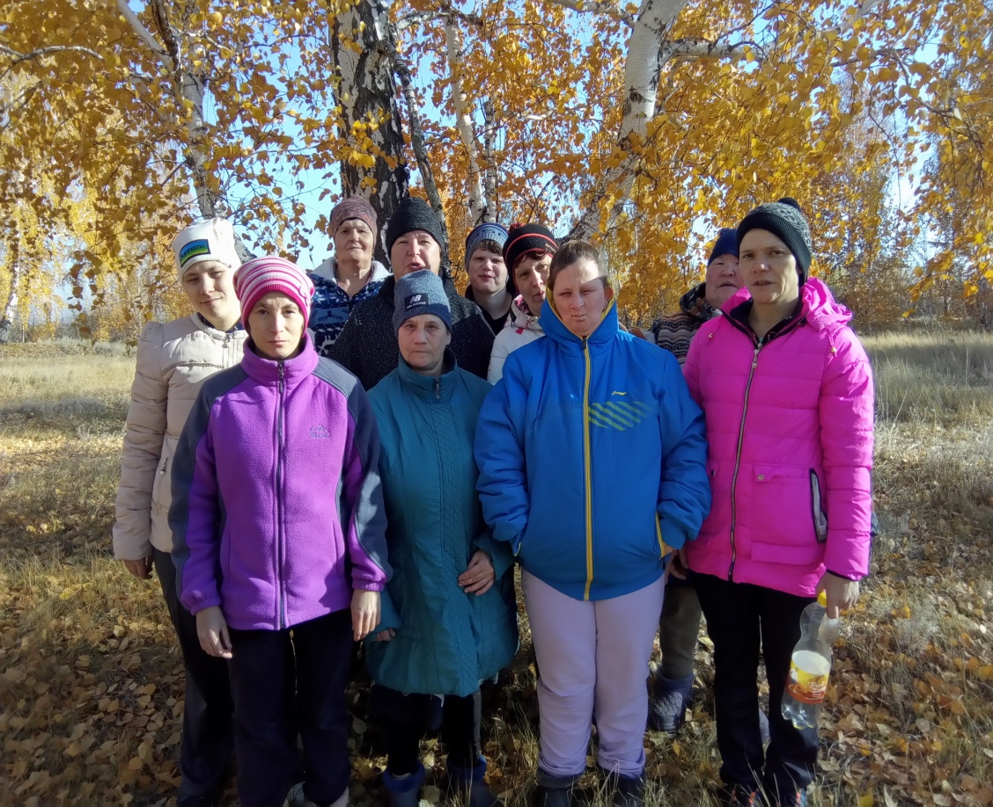

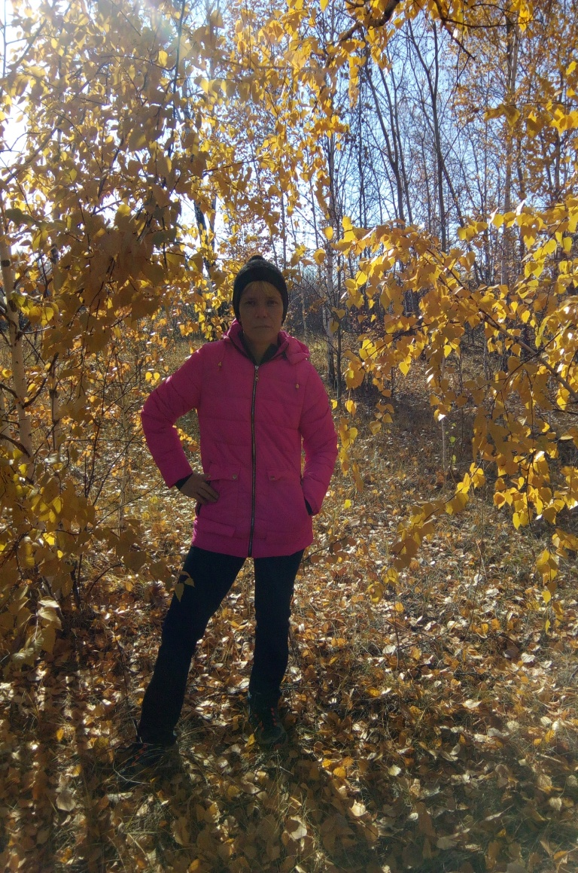
Во время прогулки познакомились с осенними явлениями природы, любовались красотой осеннего пейзажа. Побывали в сосновом и берёзовом лесу.
Вспомнили правила поведения в лесу, не нарушая его жизни, учились правильно передвигаться по лесу.
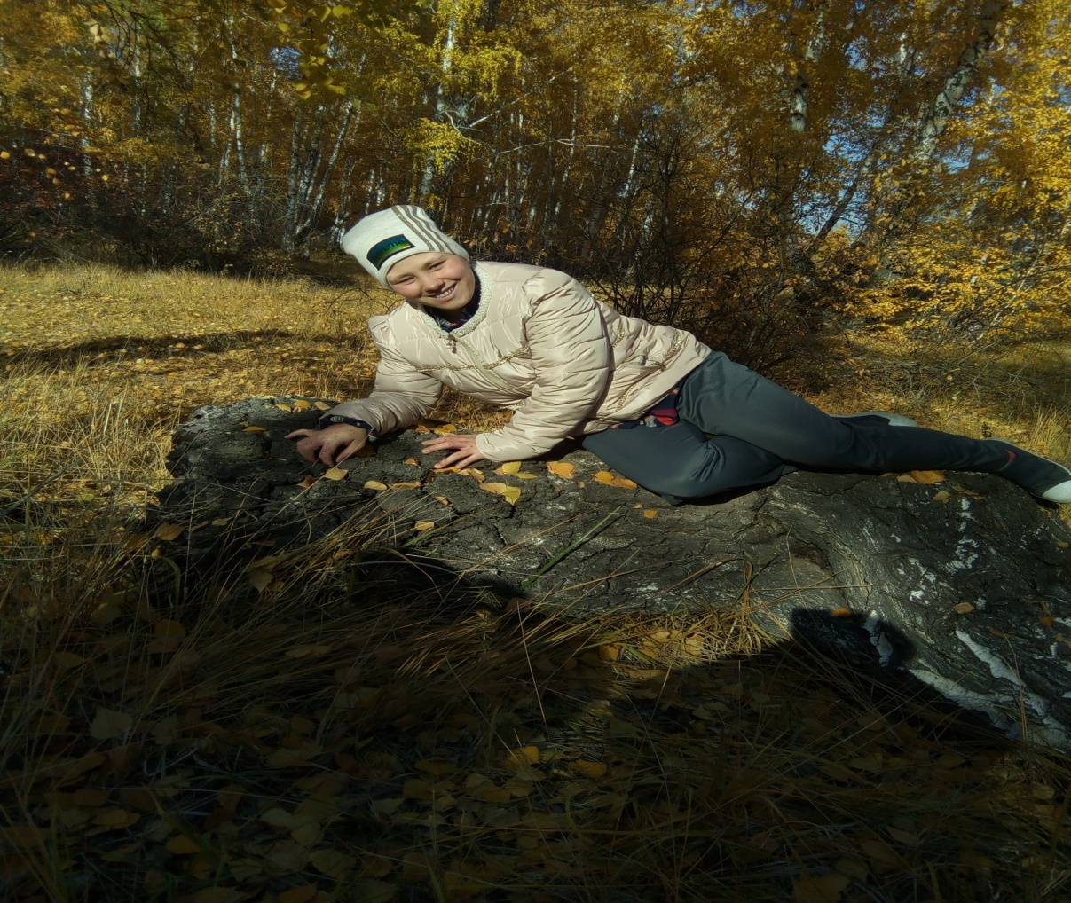

Учились слушать лес. Прислушивались к звукам и определяли голос птиц. Старались определить, каким птицам принадлежат эти голоса. Провели игру «Птичий калейдоскоп». Отведали лесных ягод.
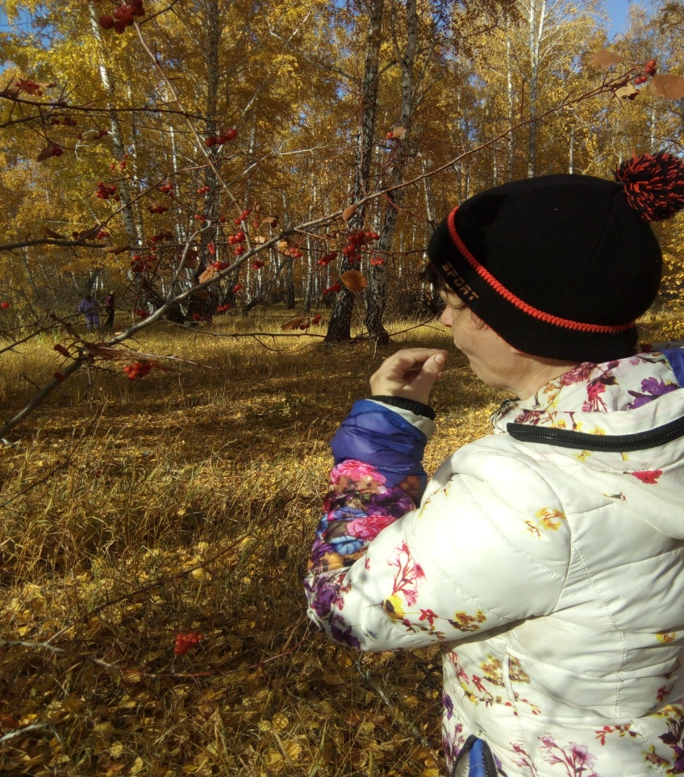
Была проведена хороводная игра «Пойдем к березе»
Мы вокруг березы весело пойдем,
Разные листочки дружно подберем
Сразу вверх поднимем, покружим слегка,
А потом подбросим прямо в облака.
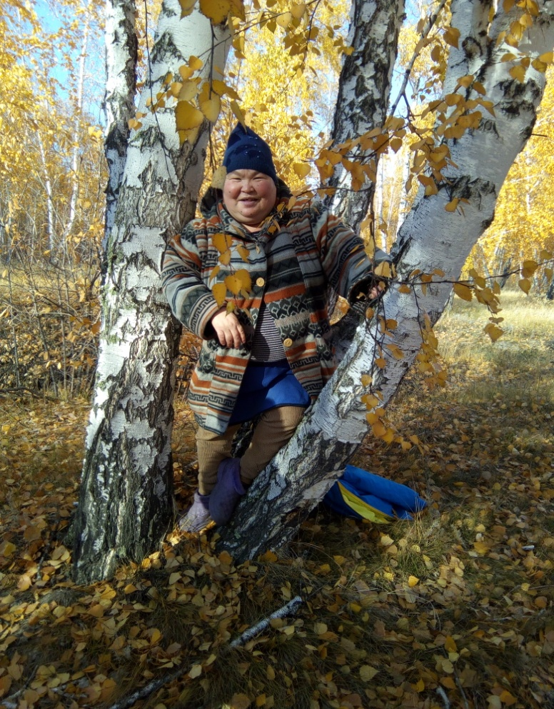

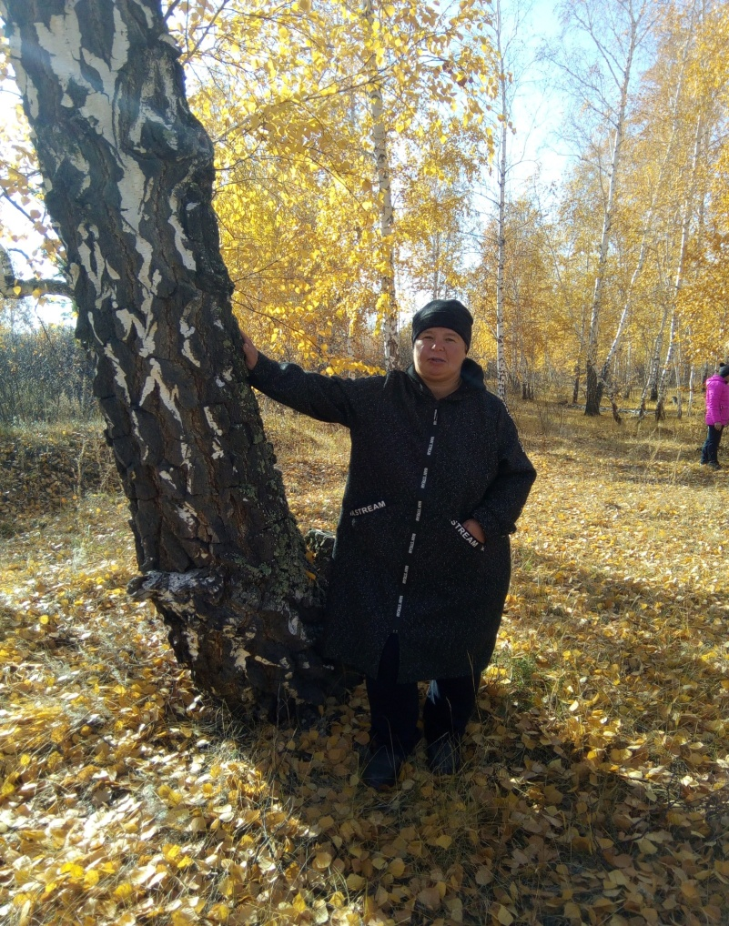

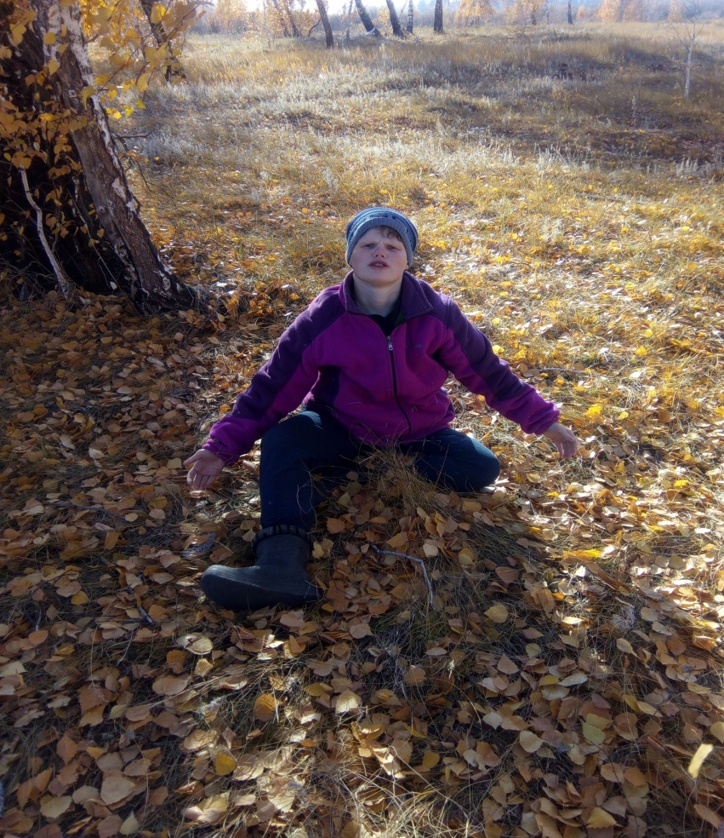

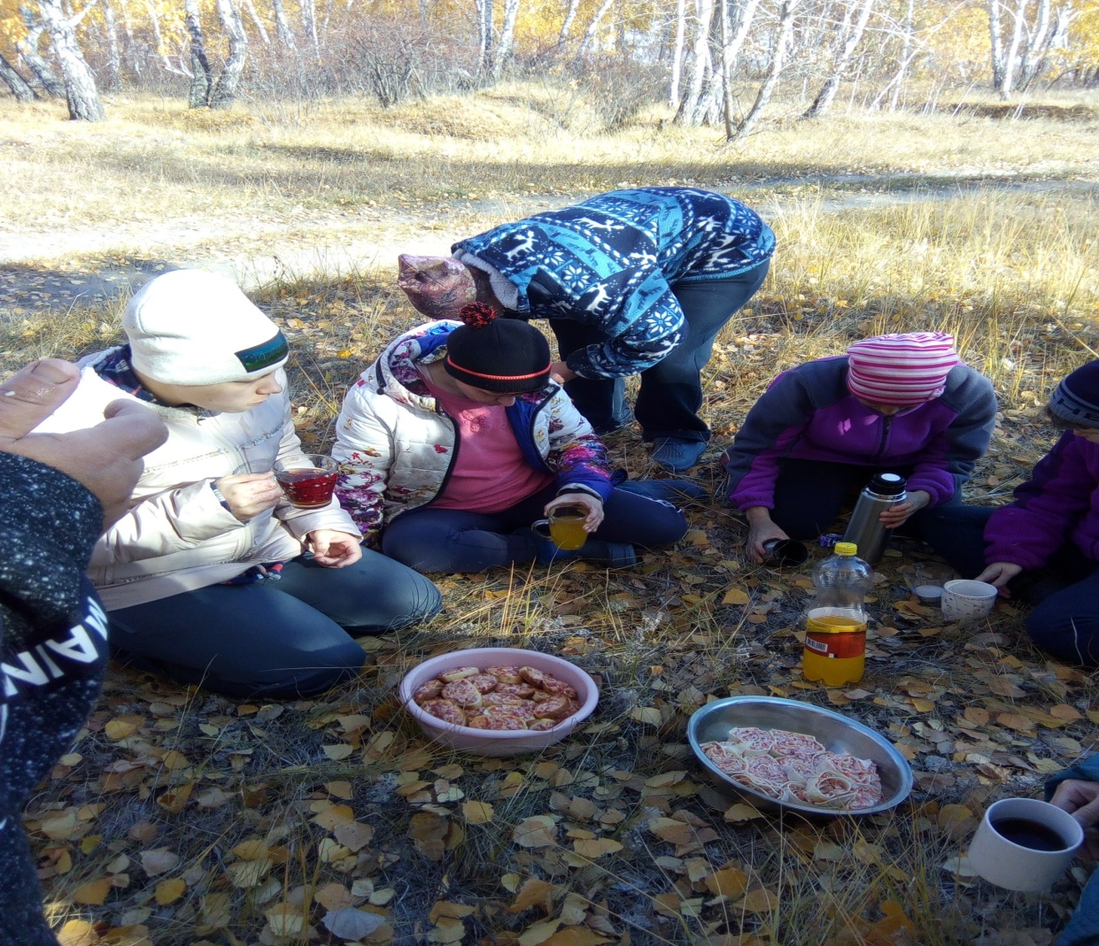

Небольшой перекус на чистом воздухе.
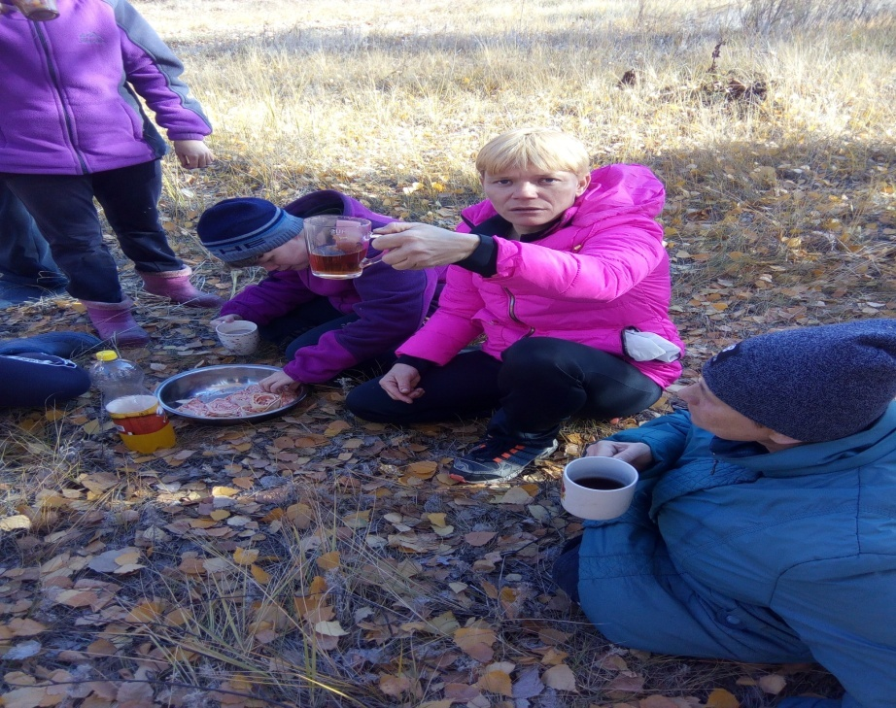

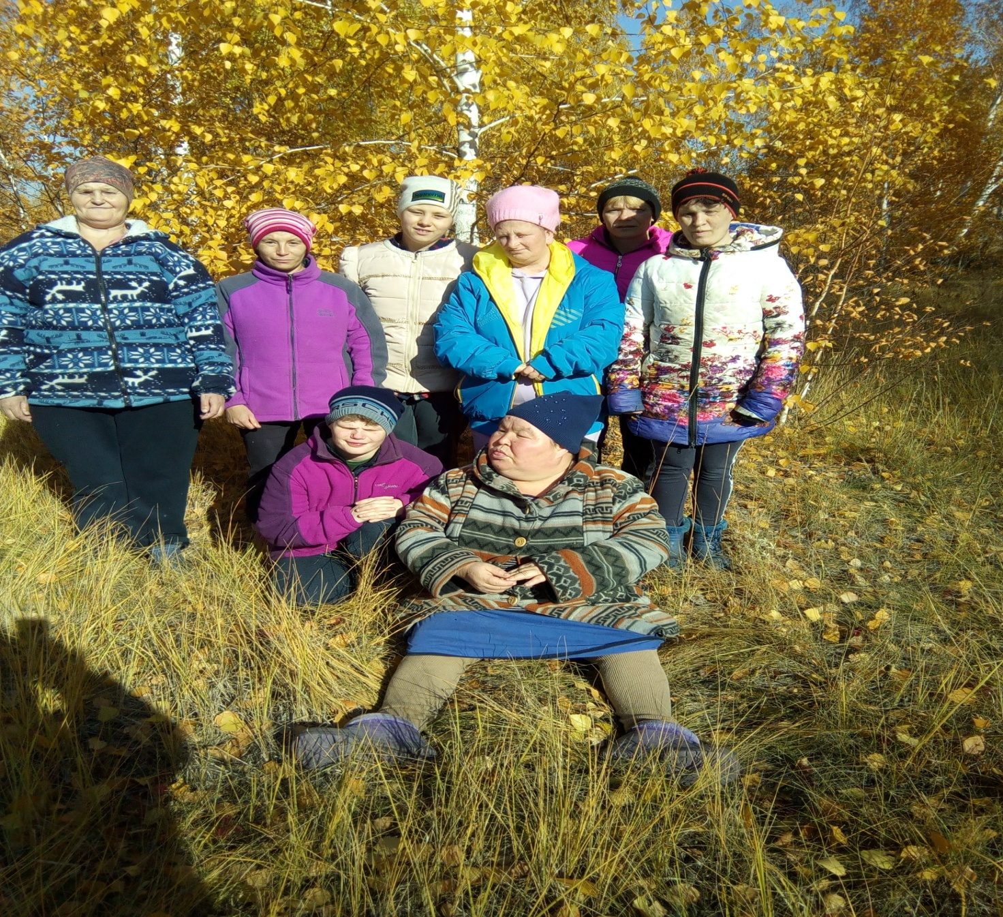
Походом в лес все остались довольны, получили массу впечатлений, вернулись с отличным настроением и фотографиями осеннего леса.

